FICHA TÉCNICA

Designación | Abre-bocas
Reference(s) | Adulto: 3135081  Niño: 3135080
Visual | 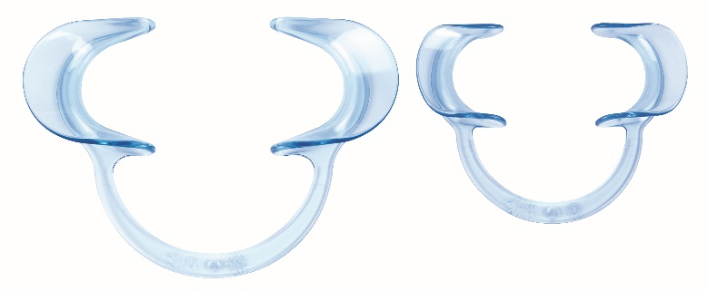
Descripción | - Espaciadores de juego extrafuertes y flexibles  - Fácil de instalar  - Ideal para colocar soportes, descalcificar, rellenar, etc.
Características y datos técnicos | Enjuague bien los desinfectantes antes de la autoclave.  - Recomendamos el programa a 121°C durante 15min  - dimensiones : adulto : 13 cm amplia y 9 cm largo  Niño : 9.5 cm amplia y 7.5 cm largo  - Ciclo: hasta 50 veces  - No ponga en contacto el metal en el autoclave.
Embalaje | - Caja de 2 separadores de mejillas para adultos  - Caja de 2 espaciadores de juguetes para niños
Esperanza de vida | n.a
Indicaciones de uso | n.a
informaciones legales | Dispositivo médico de clase I  Marcado CE  Fabricante: LARIDENT S.R.L.

Versión 5.0
2022/11/15 RG

